Ad Hoc: 是一个用来内部测试的东西。你想开放给一群用户进行内测，而不需要进行设备的认证之类的，普通用户可以通过安装一个第三方平台(TestFlight)来下载你提供的软件，就可以让用户安装你的软件了。
Ad Hoc的与发布者证书的制作非常相似
第一步：取得目标机器的UDID（Unique Device Identifier ）。
启动iTune，连接设备。选取设备，在Summary页面，可以看到Serial Number（序列号）。点击Serial Number（看上去是文字，实际可以点的），Serial Number就变成了UDID了。
具体的区别，我们先看看ad hoc证书生成过程，和开发证书生成非常类似，
1、进入Provisioning Portal主界面，如下图，
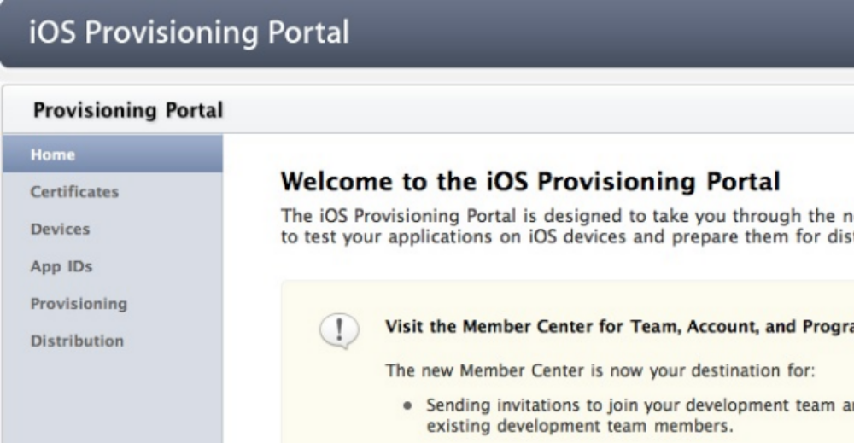
（如何进入Provisioning Portal主界面，可以参考“iOS程序发布测试2-获取Tester设备UDID”）2、选择Provisioning，然后选择Distribution，如下图
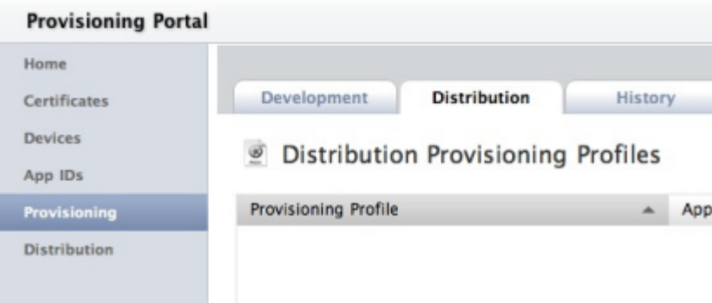
这是开发证书和发布证书生成时的一个区别，在文章“iOS程序发布测试4-打包（Archive）发布（share）”中会说到使用的区别。
3、选择“New Profile”，出现新建发布证书界面，如下图，
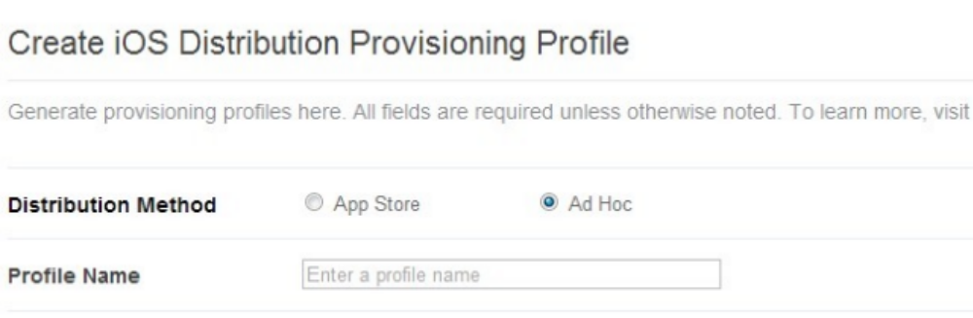选择“Ad Hoc”，然后选择Tester的设备ID（如何获取和添加Tester设备ID，见“iOS程序发布测试3-获取Tester设备UDID”）。
4、下载证书到本地，
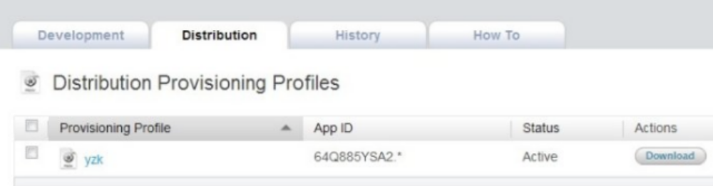点击“Download”，将证书下到本地。
注：如果status是“pending”，刷新一下就成“Active”了。
5、导入证书。双击，出现Xcode（我这里是4.0）provisioning界面，如下图，
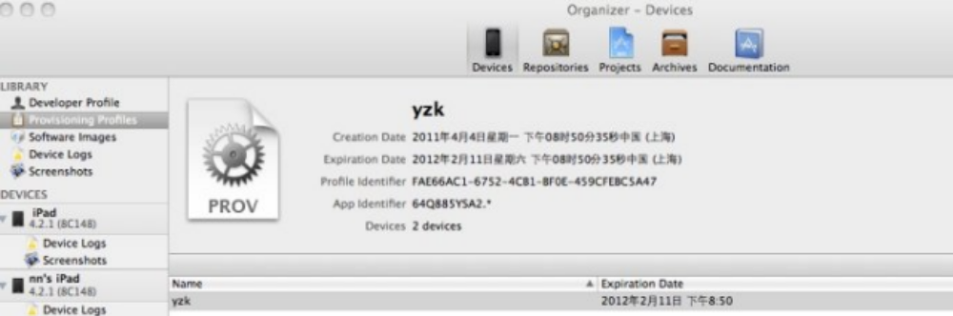
证书生成好，而且导入了，接下来就是打包（Archive）和发布（share）了。
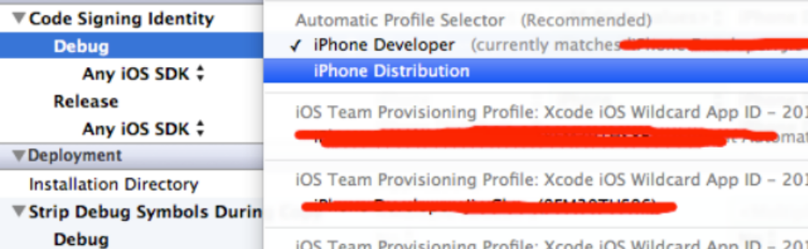

接下来就是最重要的区别了
进到第三方平台网站TestFlight:https://testflightapp.com/
1.然后注册一个账号，注册时要记得要选勾选上Developer。然后下载客户端版本
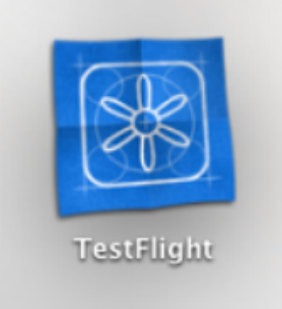
2.打开以后填入你的账号和密码。
3.进入Xcode生成App。
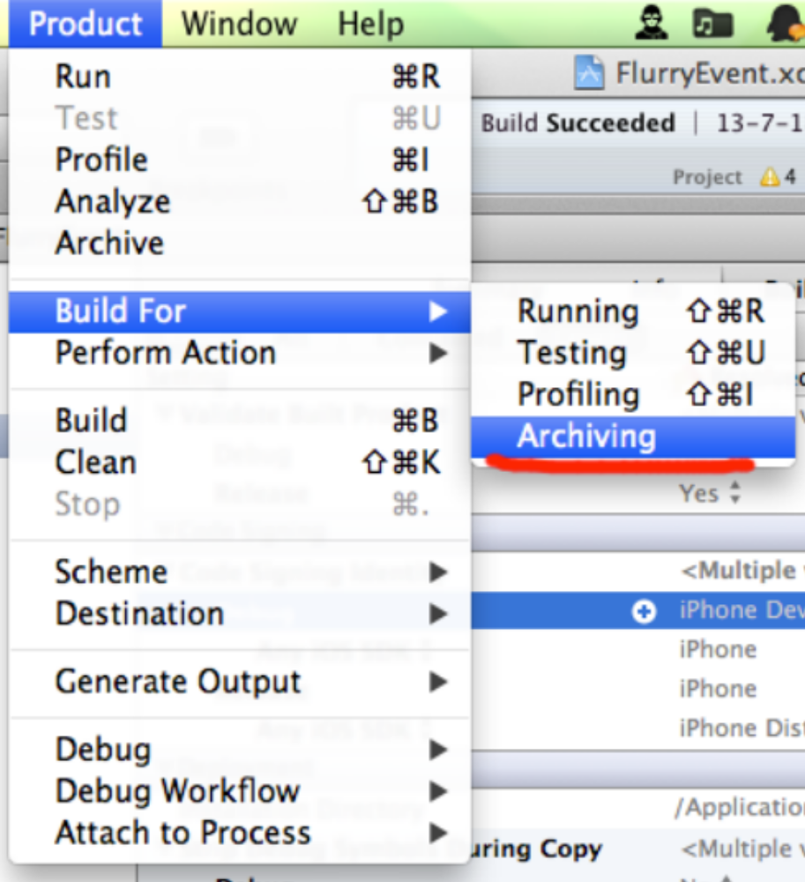
4.TestFlight通知中心会自动弹出一个提示。点击确定以后就生成好了。然后复制分享的地址。通过Email形式发送给你的用户。或者你将生成的Archiving文件拖拽到下图：
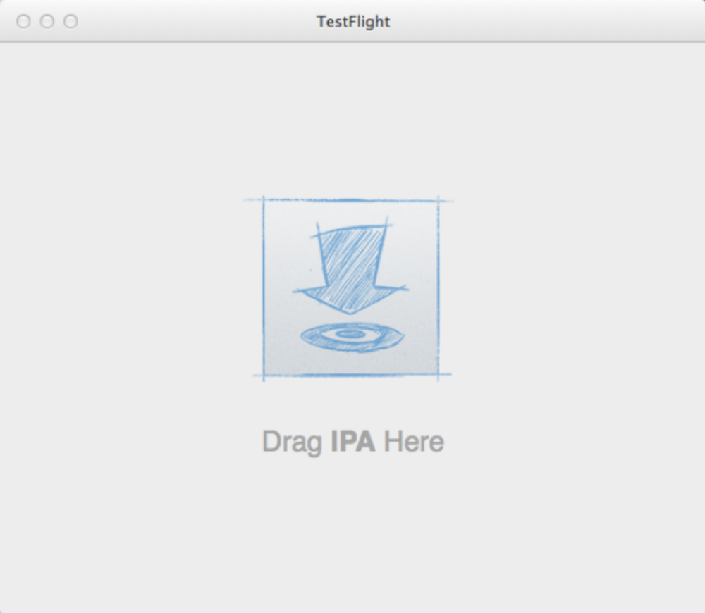
5.iPhone用户点击地址以后在safari会提示安装一个签名证书。装完以后用户就可以在TestFlight安装你的App了！不过有效期好像是3个月。

